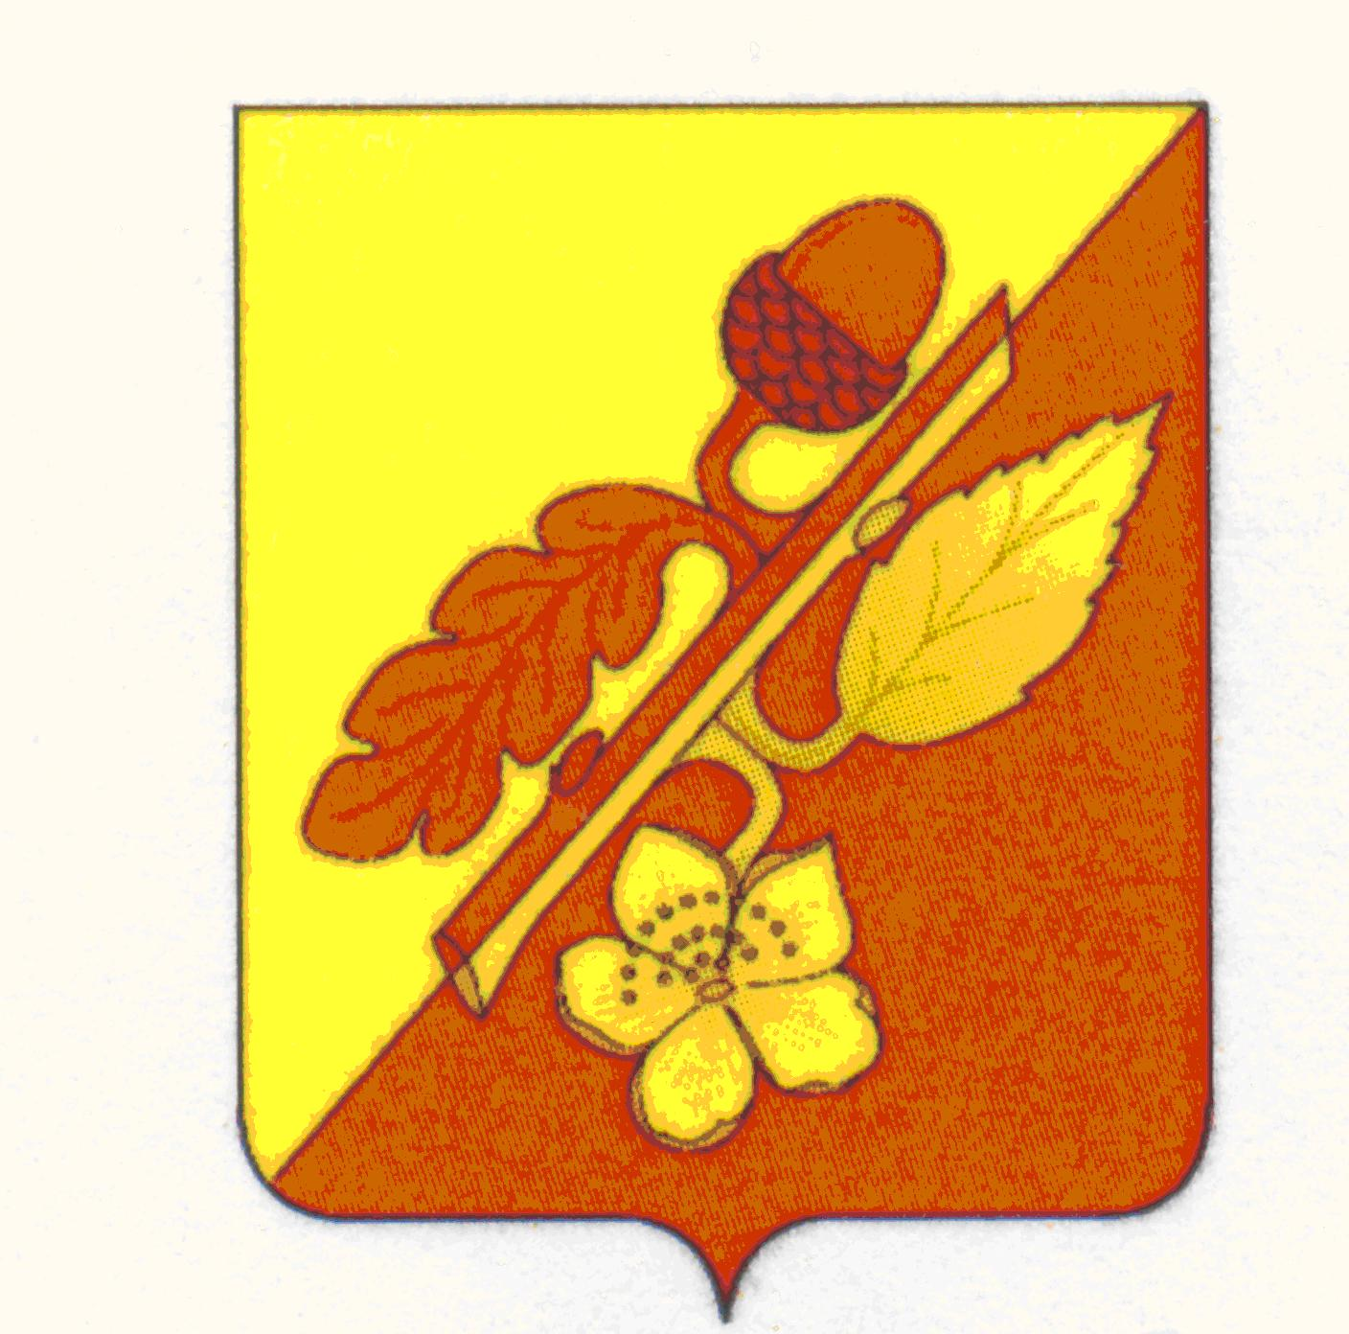

СОВЕТ НАРОДНЫХ ДЕПУТАТОВ
ТЕРНОВСКОГО МУНИЦИПАЛЬНОГО РАЙОНА
ВОРОНЕЖСКОЙ ОБЛАСТИ

РЕШЕНИЕ

от 10 марта 2025 г. № 99
с. Терновка

Об отчете контрольно-счетного органа
Терновского муниципального района

Заслушав и обсудив отчет о работе контрольно-счетного органа
Терновского муниципального района за 2024 год, Совет народных депутатов Терновского муниципального района

Р Е Ш И Л:

- Отчет о работе контрольно-счетного органа Терновского муниципального района за 2024 год принять к сведению.
- Настоящее решение опубликовать в официальном периодическом печатном издании «Терновский муниципальный вестник».
- Данное решение вступает в силу с даты его опубликования.
- Контроль за исполнением настоящего решения оставляю за собой.

Глава Терновского
муниципального района В.В.Шишкин

Приложение к решению Совета народных депутатов Терновского муниципального района
от 10 .03.2025 № 99

